**Trường Tiểu học Cự Khê phát động Tuần lễ học tập suốt đời năm 2022**

**LIÊN ĐỘI TIỂU HỌC CỰ KHÊ**

**Thời gian: Từ 7 giờ 30 phút ngày 03/10/2022**

**Địa điểm: Tại sân trường tiểu học Cự Khê;**

**Thành phần: Các đồng chí CB,GV,NV và 1.200.000 HS ngồi dự**

**Đ/C Chu ThijLien Thùy Giáo viên - TPT lên phát động;**

**Bài tuyên truyền.**

**Tuần lễ hưởng ứng học tập suốt đời – năm 2022.**

**Tháng 10/ 2022.**

*Kính thưa các thầy giáo, cô giáo !*

*Các em học sinh yêu quý !*

       Nhân dân ta có một truyền thống hiếu học từ ngàn đời nay, đó là một nét đẹp văn hóa trong tâm hồn của mỗi con người.

Dân tộc ta coi trọng việc học, dù khó khăn đến đâu cũng cố gắng khắc phục để được học.

      Cũng như lãnh tụ Hồ Chí Minh kính yêu của chúng ta, sinh thời Người hết sức chăm lo sự nghiệp giáo dục. Người nói: “Tôi có một ham muốn. Ham muốn đến tột cùng là làm sao cho dân ta ai cũng có cơm ăn áo mặc, ai cũng được học hành”. Người từng dạy: “ Dù khó khăn gian khổ đến đâu cũng phải cố gắng thi đua dạy tốt, học tốt”.

      Việc học hành là quyền lợi là nghĩa vụ không chỉ của riêng ai, không chỉ giới hạn ở một độ tuổi nào.

Mục đích học tập, chương trình học tập, loại hình học tập thì phong phú đa dạng.

Thời gian học ngắn, dài khác nhau, nơi học, địa điểm học vì vậy mà cũng đa dạng.

Độ tuổi học tùy theo loại hình học tập mà quy định hoặc không quy định. Nhưng dù bất kỳ loại hình học tập nào thì nhu cầu học tập của mỗi con người là không có giới hạn về thời gian và tuổi tác đó chính là việc học suốt đời của mỗi con người.

     Hôm nay, trong không khí cả nước hưởng ứng Tuần lễ học tập suốt đời từ ngày 1/10 đến ngày 7/10/2021 với chủ đề: **“Học để trở thành người công dân tốt**Trường TH Cự Khê phát động toàn trường Tuần lễ hưởng ứng học tập suốt đời năm 2022 bằng các việc làm cụ thể phù hợp với tình hình thực tế của nhà trường như sau:

Vể phía các em học sinh

1. Là một học sinh đang ngồi trong ghế nhà trường em thấy mình phải :
2. + Cố gắng lao động, học tập, chăm lo rèn luyện tư cách, đạo đức và sức khoẻ.
3. + Học tập, làm việc vì sự phát triển thịnh vượng và bền vững .

+  Vượt mọi khó khăn thực hiện kế hoạch đặt ra.

+ Biết giữ gìn tài sản của trường của lớp và bảo vệ của công.Thường xuyên đọc sách và làm theo sách.

+ Học tập tốt và Làm theo 5 điều Bác Hồ dạy

+ Về phía các đồng chí CB,GV,NV

Đẩy mạnh học tập và làm theo tư tưởng, đạo đức, phong cách Hồ Chí Minh năm 2022

Mỗi đ/c CBGV-NV tự học nâng cao năng lực chuyên môn, nghiệm vụ và đổi mới phương pháp dạy học, để đảm bảo hiệu quả thiết thực cho công việc dạy học hàng ngày, tăng cường sử dụng công nghệ thông tin, tìm tòi, học hỏi nâng cao trình độ nghiệp vụ, chuyên môn.

+ Chuyển đổi hoạt động thư viện truyền thống sang mô hình hoạt động công nghệ. Tuyên truyền đọc sách, giới thiệu sách trên các trang thông tin của nhà trường.

+ Tích cực tuyền truyền các nội dung, các hoạt động của nhà trường, của liên đội lên Wedside, facebook,….

     Cuối cùng,  xin gửi tới các thầy cô giáo lời kính chúc sức khỏe, hạnh phúc! Chúc các con học sinh luôn chăn ngoan, học giỏi, đạt nhiều kết quả tốt trong học tập! Chúc Tuần lễ hưởng ứng học tập suốt đời năm học 2022 – 2023 của trường ta thành công tốt đẹp!

***Sau đây là hình ảnh HS ngồi dự tuần lễ phát động hưởng ứng học tập suốt đời năm 2022.***

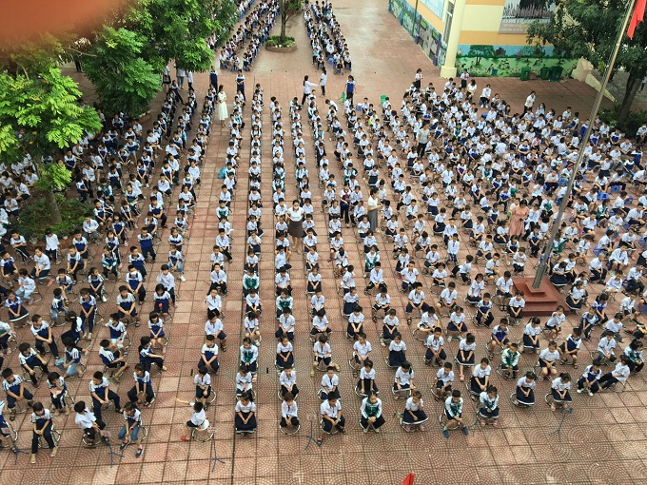

***Trường Tiểu học cự Khê ngày 03/10/2022.***